“凤阳县会诊转诊服务中心相关宣传制品”采购要求
样式图 | 要求 | 数量
  （正面）  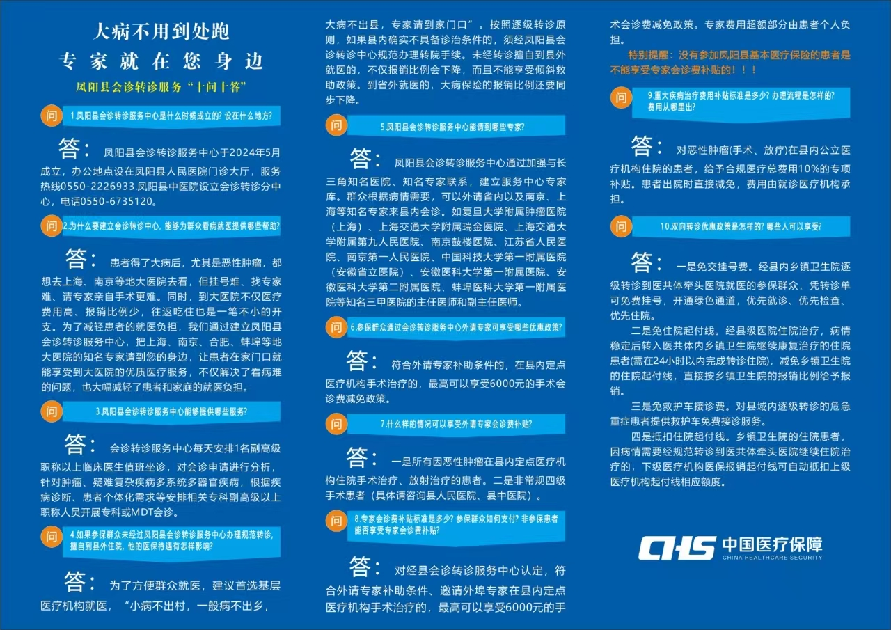  （反面） | A4纸大小3折宣传折页 | 20000份
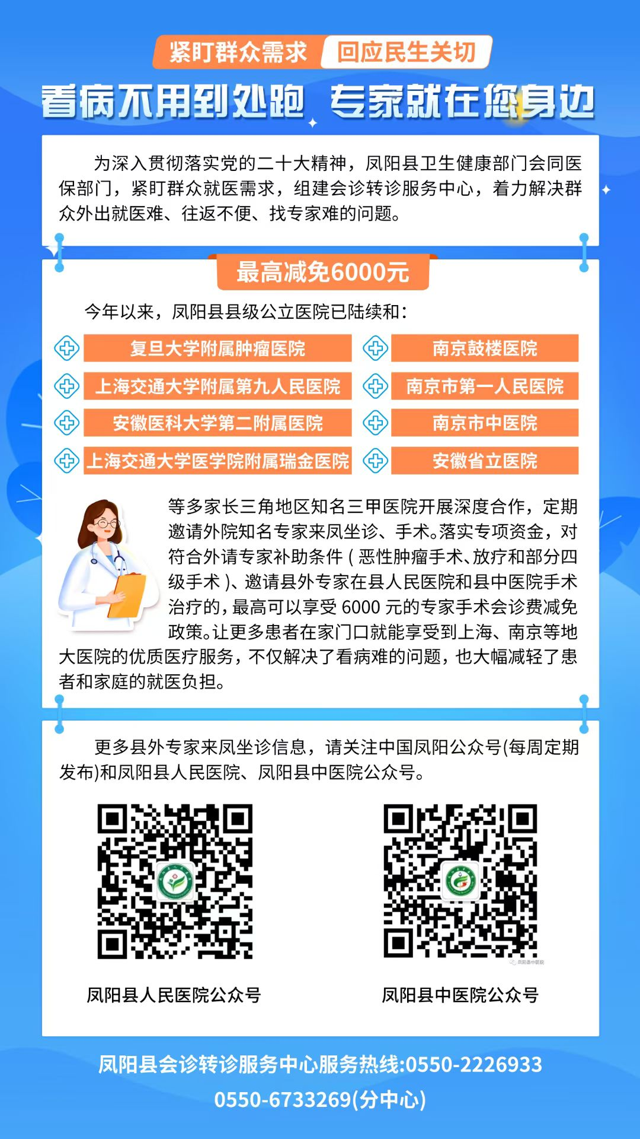 | 60cm*105cm宣传海报，覆膜海报（可贴） | 500份
内容与海报内容一致 | 80cm*180cm门型展架 | 20个

